ĐẠI HỌC ĐÀ NẴNG

**TRƯỜNG ĐẠI HỌC SƯ PHẠM KỸ THUẬT**



**BÁO CÁO LẬP TRÌNH C#**

**XÂY DỰNG WEBSIZE BÁN ĐỒ UỐNG (COFFE HOUSE)**

**Giảng viên hướng dẫn : Lê Thị Bích Tra**

**Sinh viên thực hiện : Phạm PhongHào**

**Mã Sinh Viên : 1811505310311**

**Lớp : 220LTC03**

*Đà Nẵng, Tháng 6 năm 2021*

mỤc lỤc

Chương I. Trang Admin 2

1. Sử dụng template Admin mẫu, hiệu chỉnh lại cho phù hợp, và sử dụng các class css, bootstrap cho các chức năng bên dưới. 2

2. Thực hiện chức năng Kiểm tra đăng nhập 2

3. Hiển thị danh sách UserAccount 6

a. Phân trang danh sách tài khoản người dùng (5 user/trang) và chức năng tìm kiếm (1đ) 6

b. Xóa 1 người dùng có Status là Blocked (1đ) 9

4. Hiển thị danh sách sản phẩm 12

a. Yêu cầu: sắp xếp theo Số lượng tăng dần, Đơn giá giảm dần, dưới dạng bảng có các cột (1đ) 12

b. Click vào link Xem chi tiết (ở cột Thao tác) sẽ chuyển đến trang xem được chi tiết của sản phẩm (1đ) 13

5. Thiết kế form, thực hiện chức năng thêm 1 sản phẩm: 16

a. Form gồm có các Label kèm các Textbox: ID, Tên sản phẩm, đơn giá, số lượng và Loại Sản phẩm (dropdownlist: đổ dữ liệu của bảng Loại sản phẩm vào). (2đ) 16

Chương II. Trang Người Dùng 21

1. Download 1 template bán hàng bất kỳ, hiệu chỉnh lại cho phù hợp với dữ liệu của bảng Sản phẩm. 21

2. Đổ dữ liệu của bảng sản phẩm vào trang chủ 22

1. Trang Admin
2. Sử dụng template Admin mẫu, hiệu chỉnh lại cho phù hợp, và sử dụng các class css, bootstrap cho các chức năng bên dưới.

Tạo mục Assets/Admin rồi thêm template vào trong Admin:

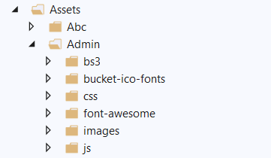

1. Thực hiện chức năng Kiểm tra đăng nhập

**Code :**

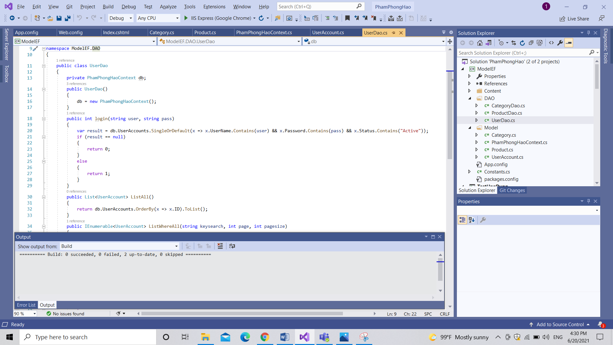

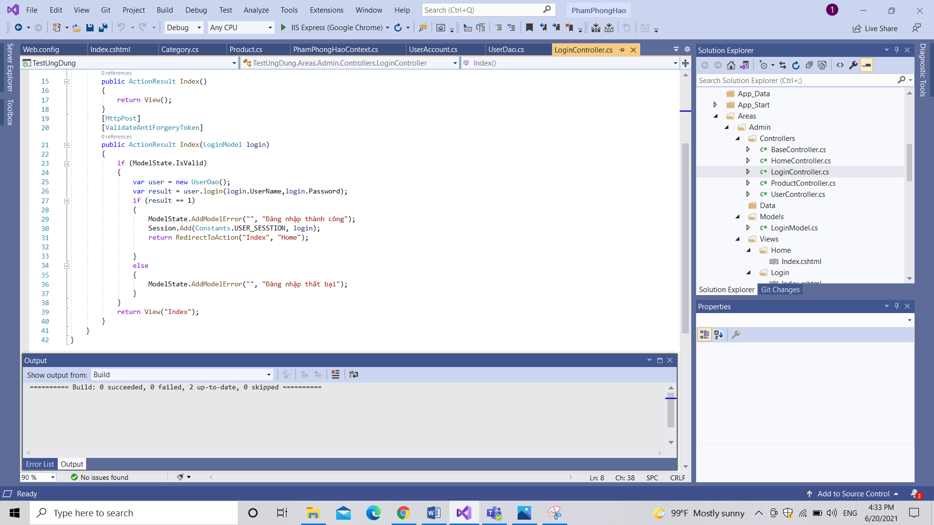

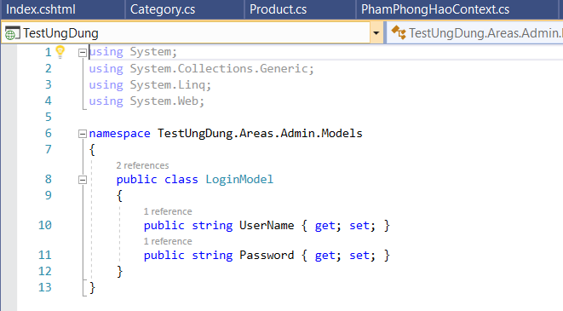

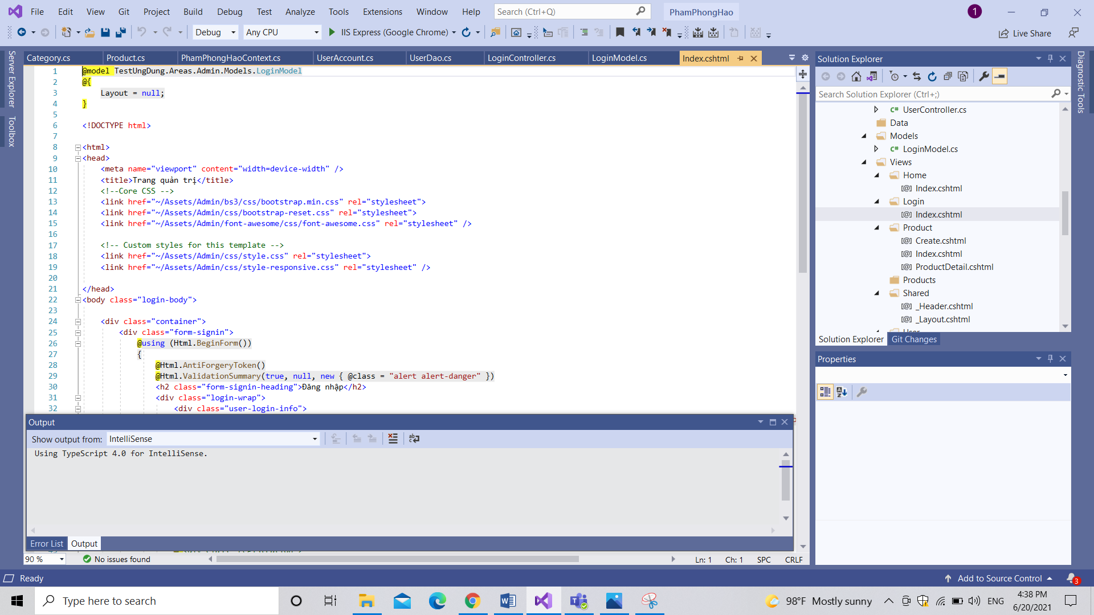

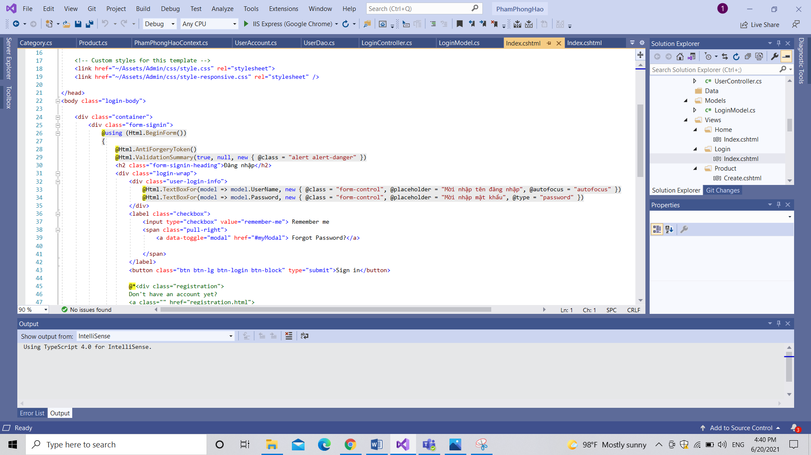

Kết quả:

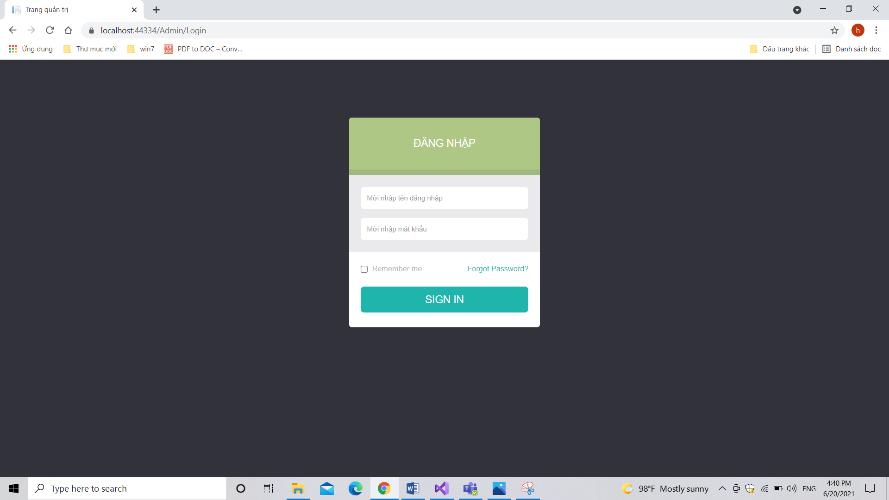

Khi nhập sai “Tài khoản” hoặc “Mật khẩu”, hoặc tài khoản “Blocked” -> Hiển Thị Thông báo :

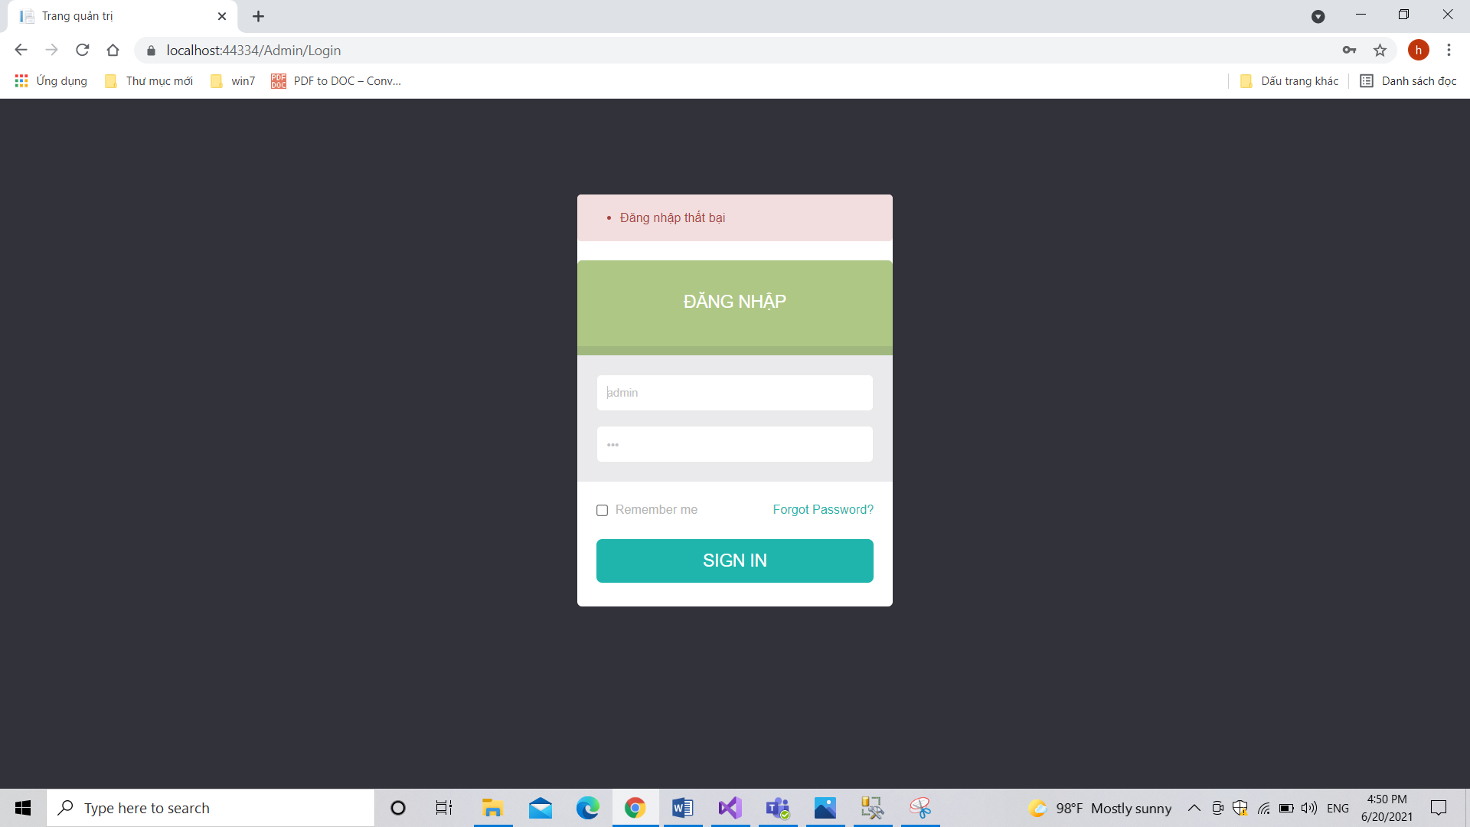

Khi đăng nhập thành công -> Trang Chủ Admin

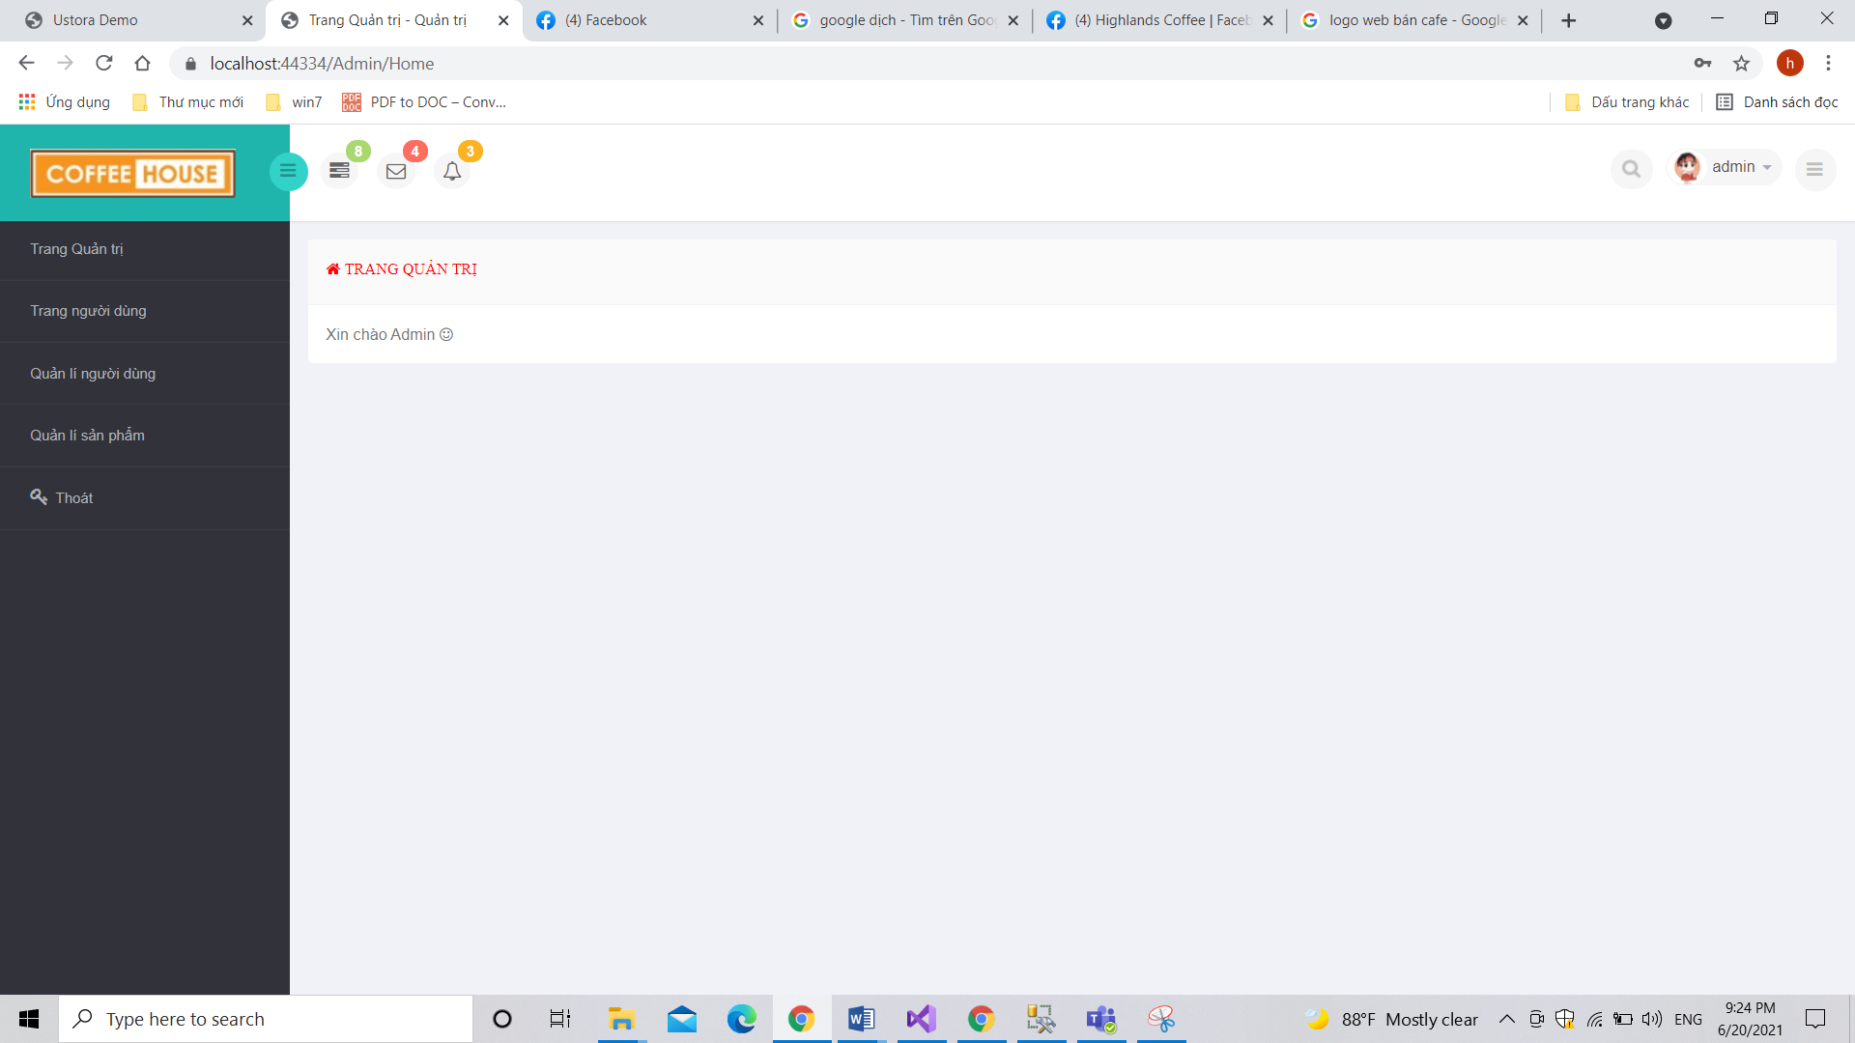

1. Hiển thị danh sách UserAccount
   1. Phân trang danh sách tài khoản người dùng (5 user/trang) và chức năng tìm kiếm (1đ)

Code:

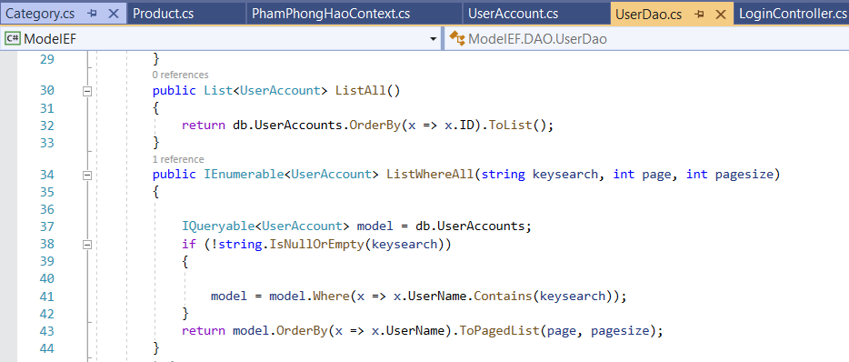

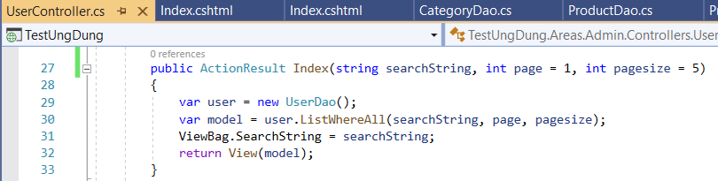

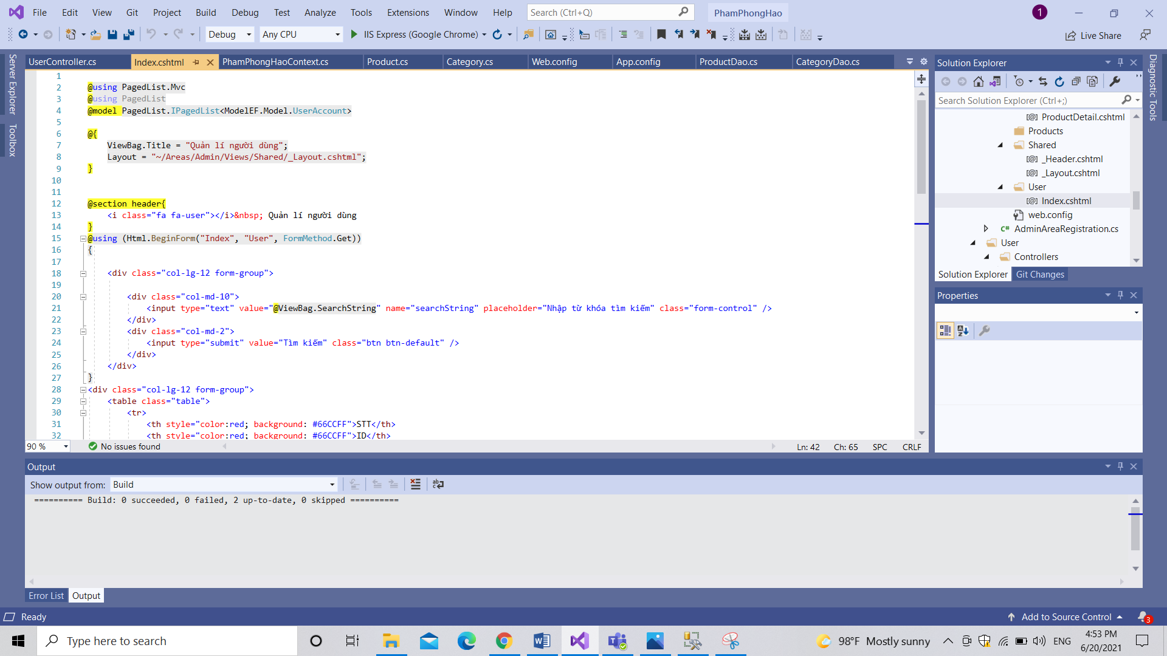

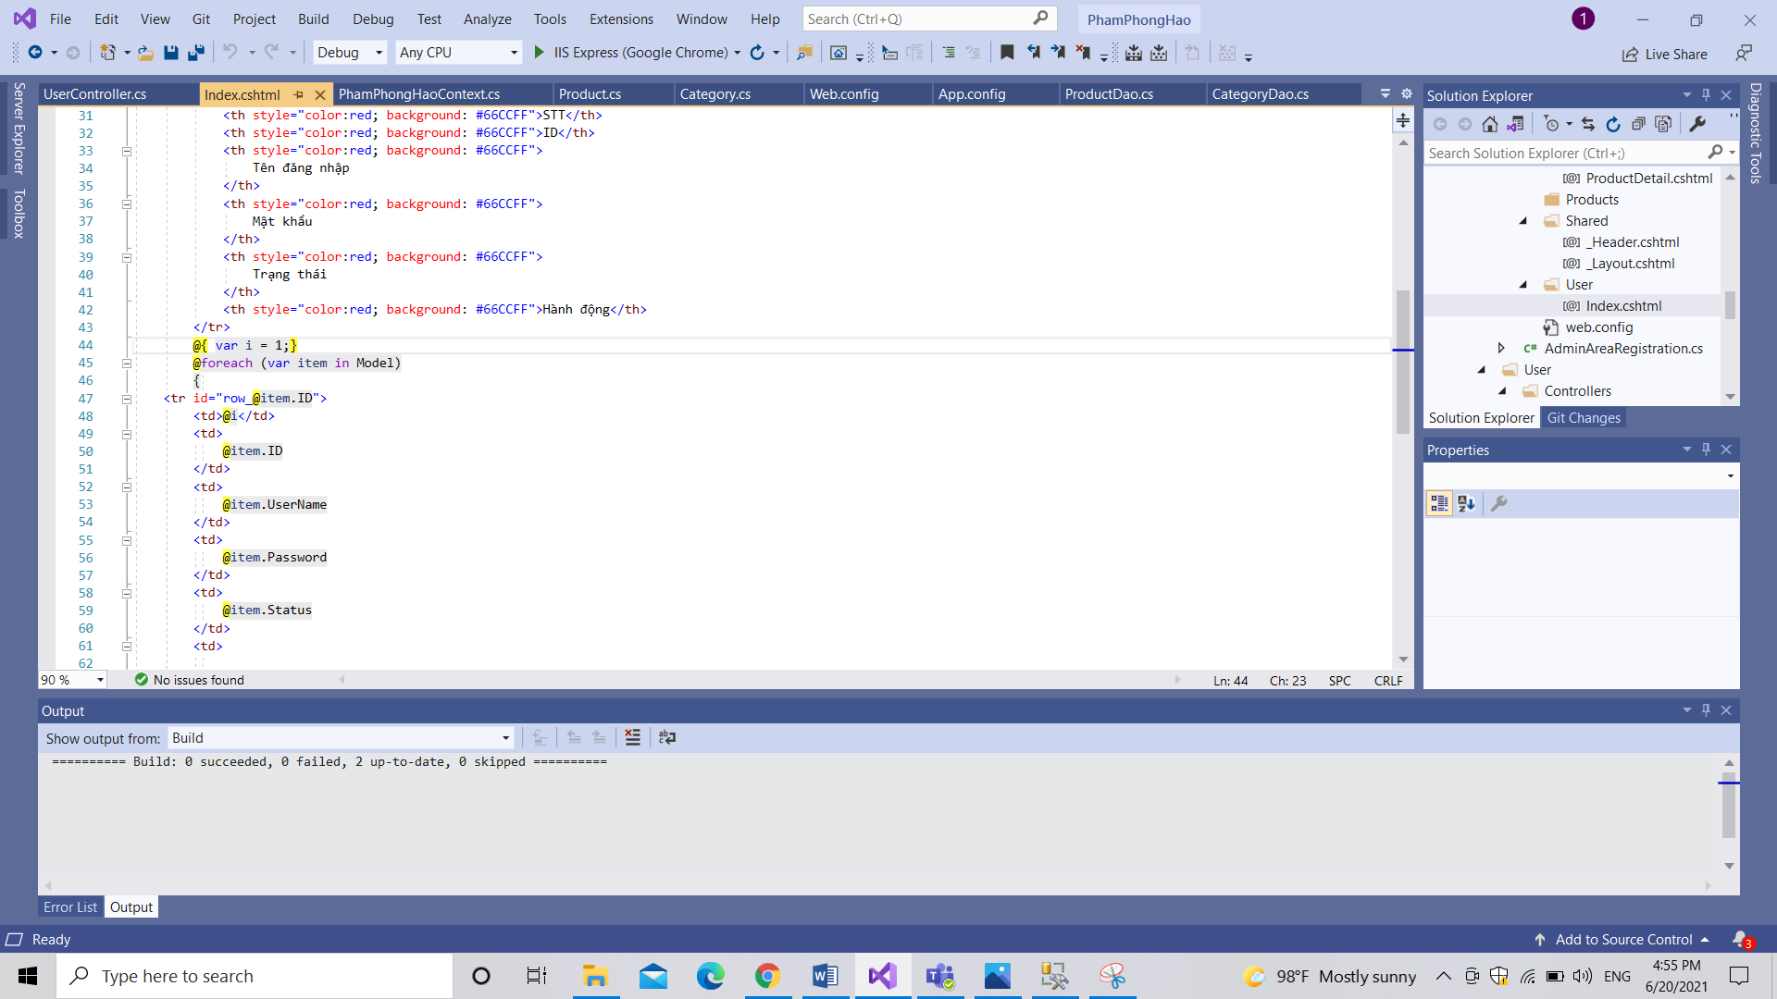

Kết quả:

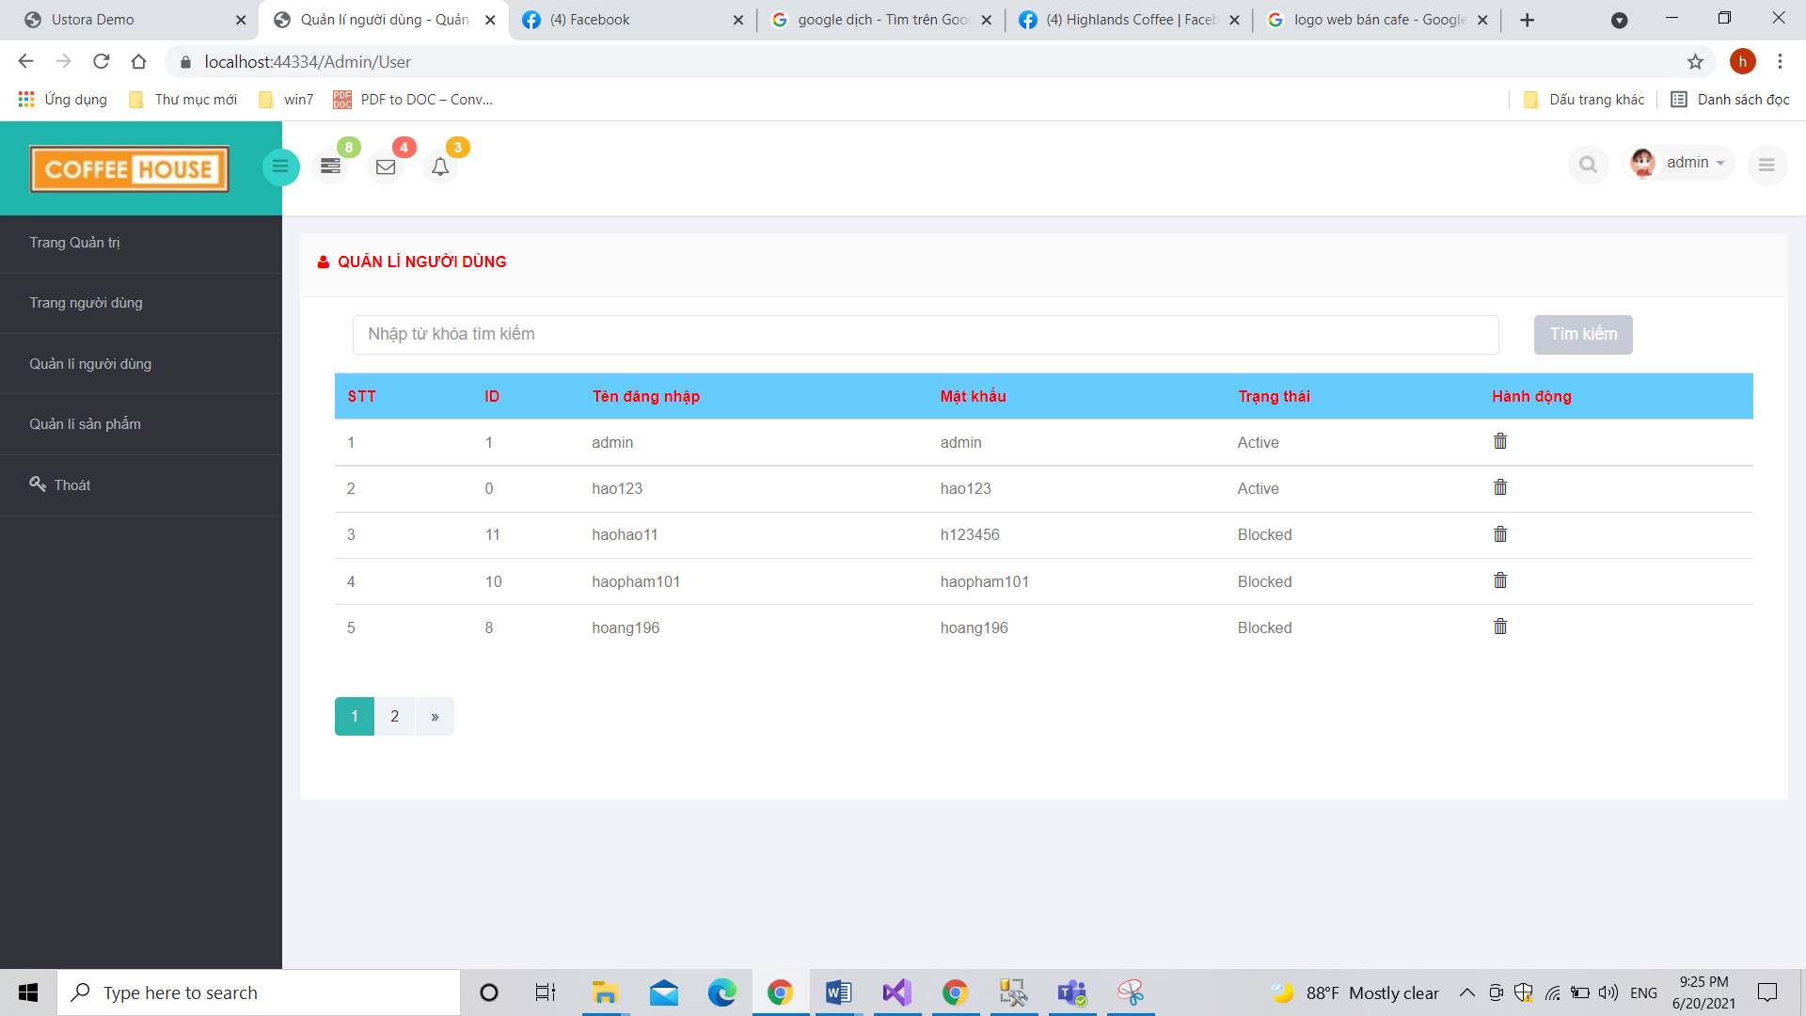

Page 2:

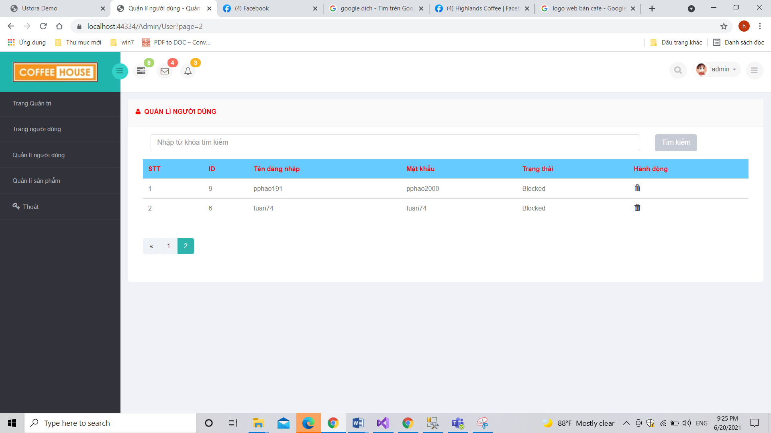

Tìm kiếm: khi ta gõ tìm kiếm là “hao” nhấn vào nút tìm kiếm thì ra kết quả :

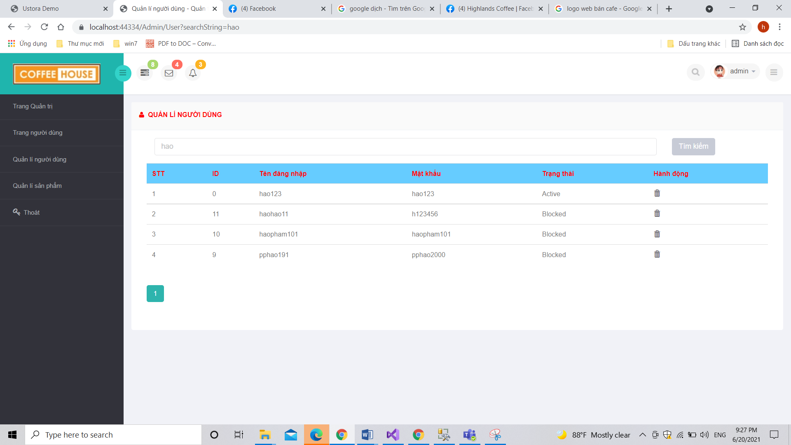

* 1. Xóa 1 người dùng có Status là Blocked (1đ)

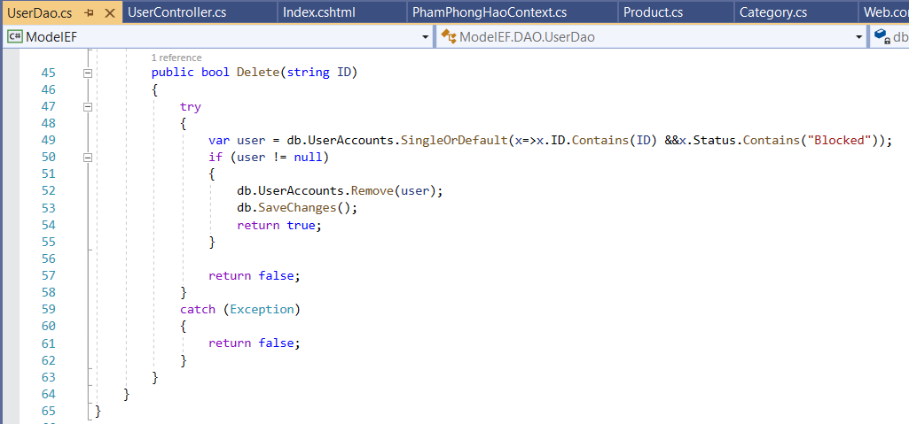

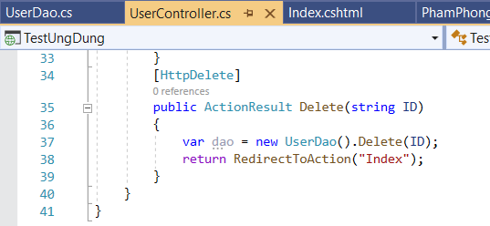

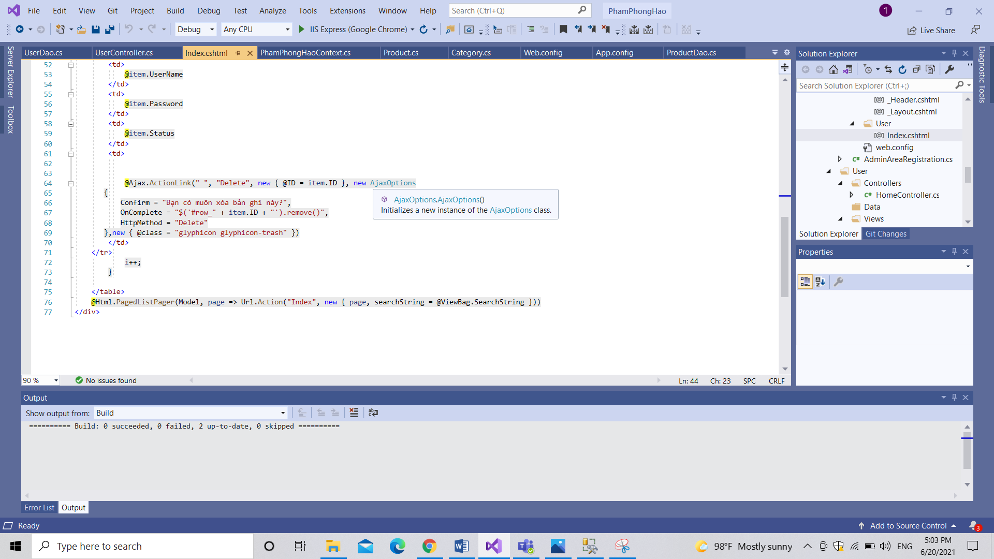

Kết quả: Khi chọn xóa tài khoản Blocked là “haohao11” -> Sẽ hiển thị ra dòng thông báo “Bạn có muốn xóa bản ghi này ?”

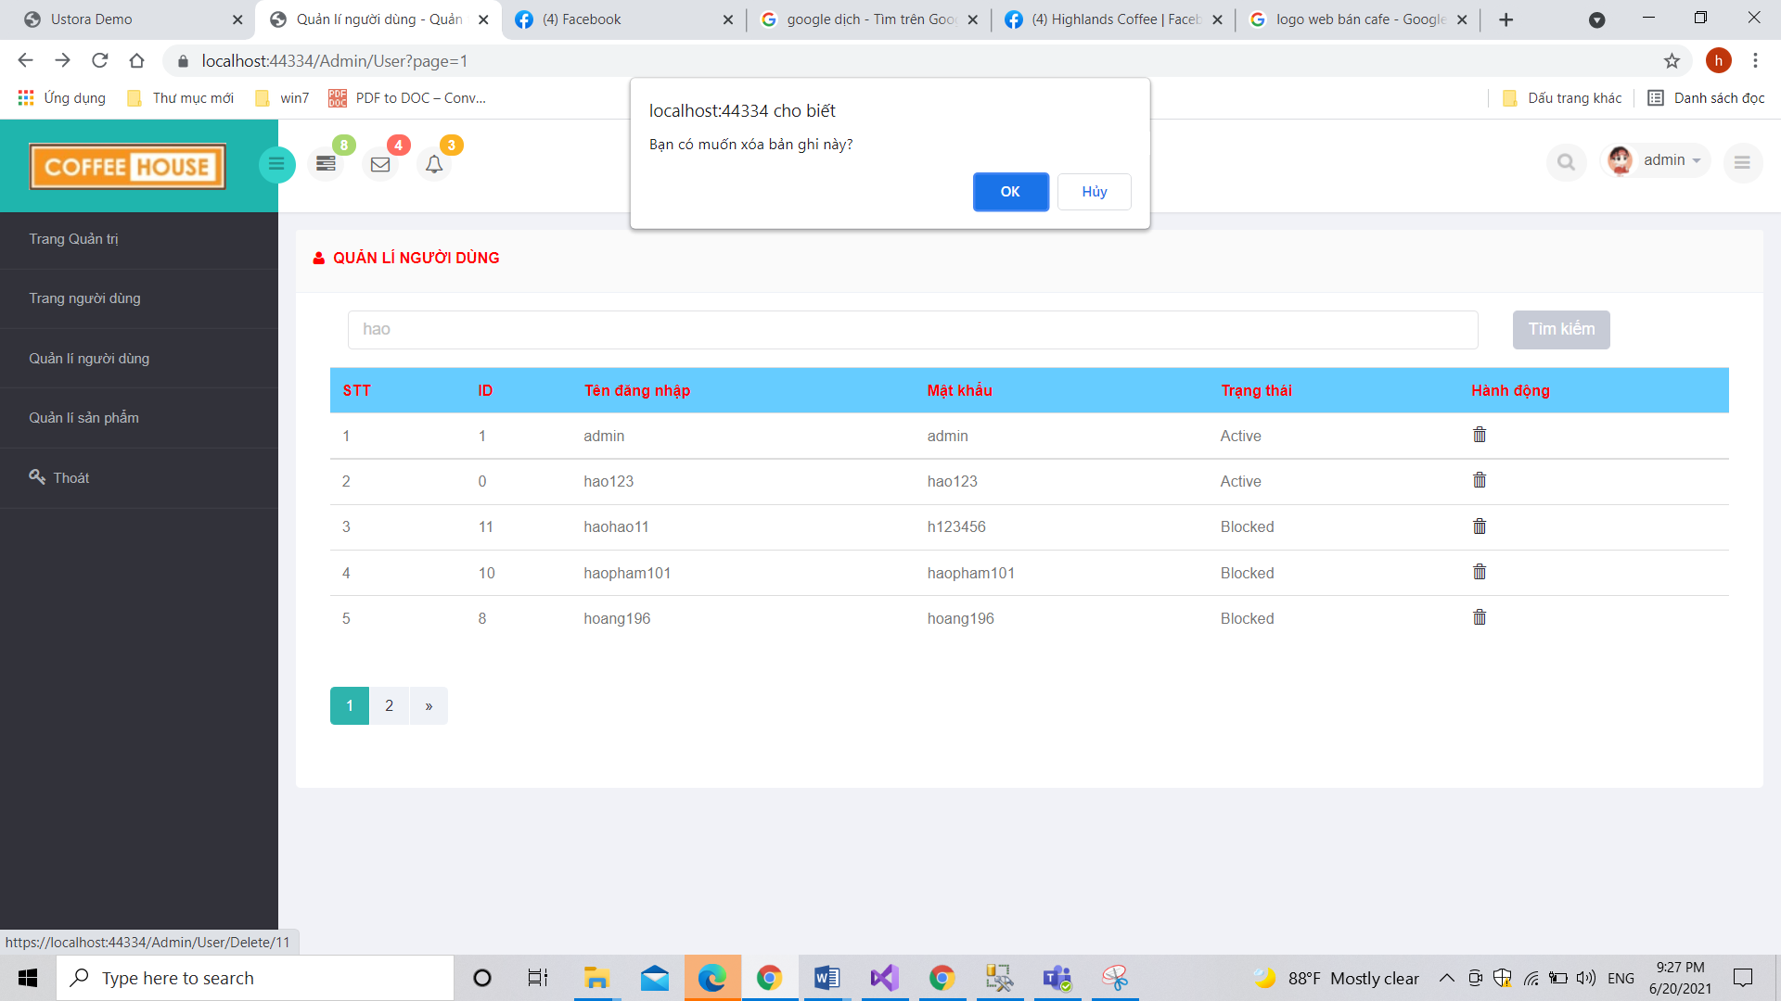

Sau khi nhấn nút “OK” :

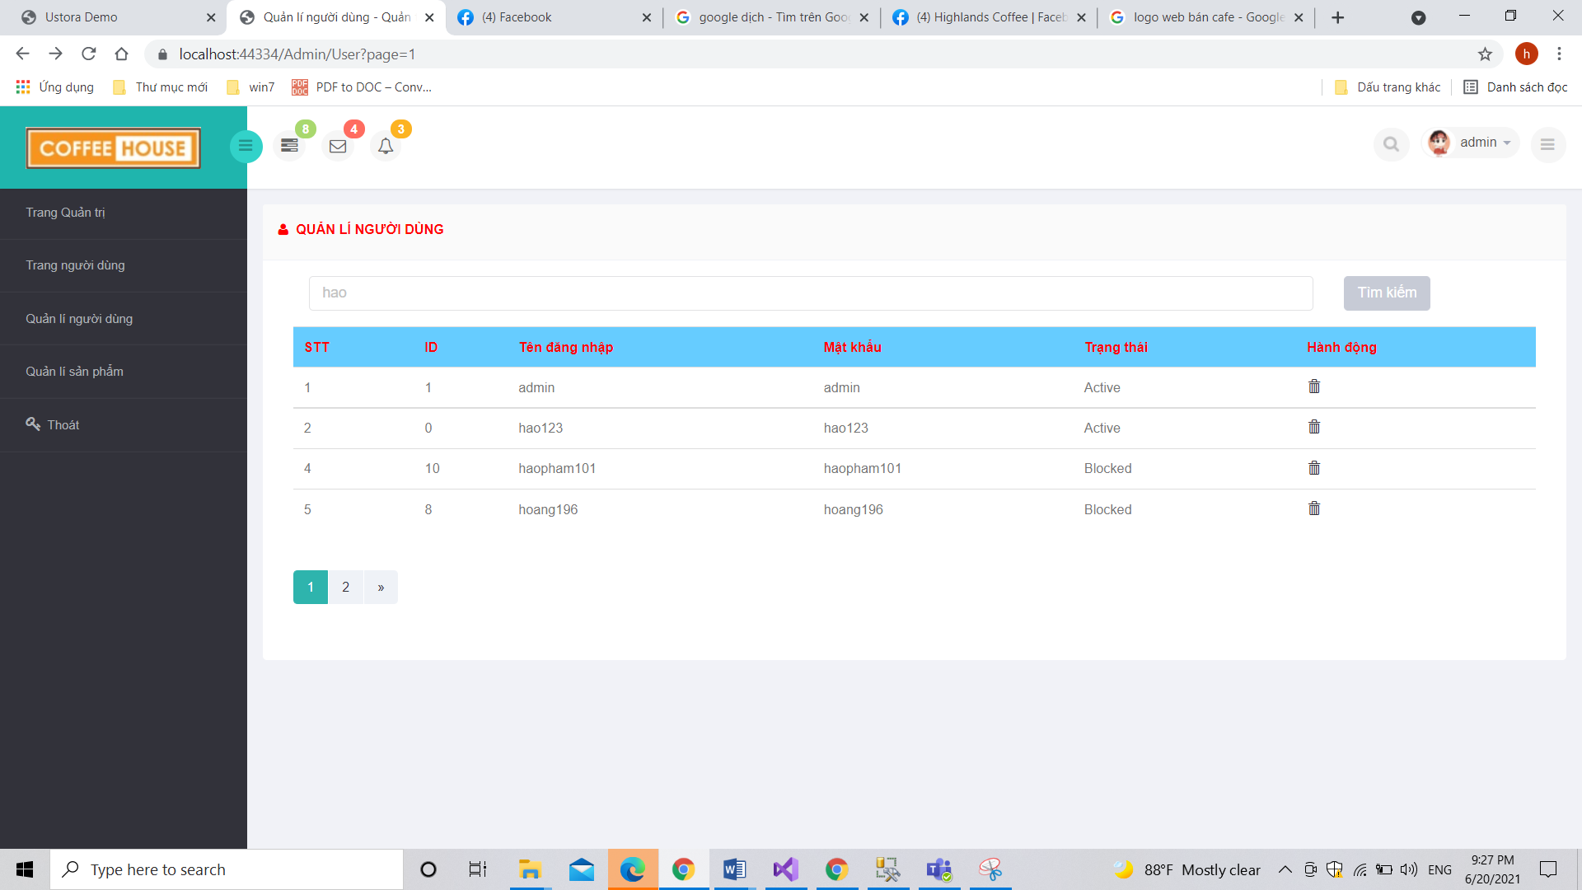

1. Hiển thị danh sách sản phẩm
   1. Yêu cầu: sắp xếp theo Số lượng tăng dần, Đơn giá giảm dần, dưới dạng bảng có các cột (1đ)

Code:

Sắp xếp 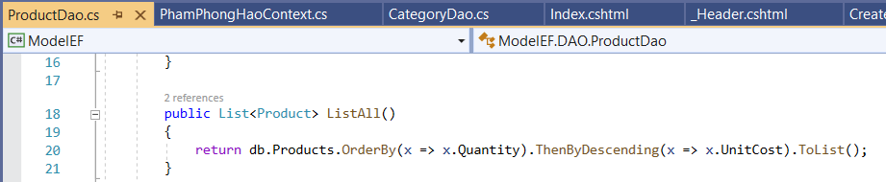

Hiển thị:

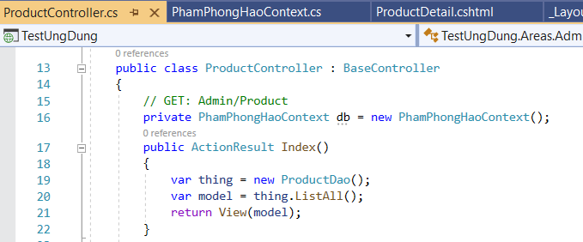

Kết quả:

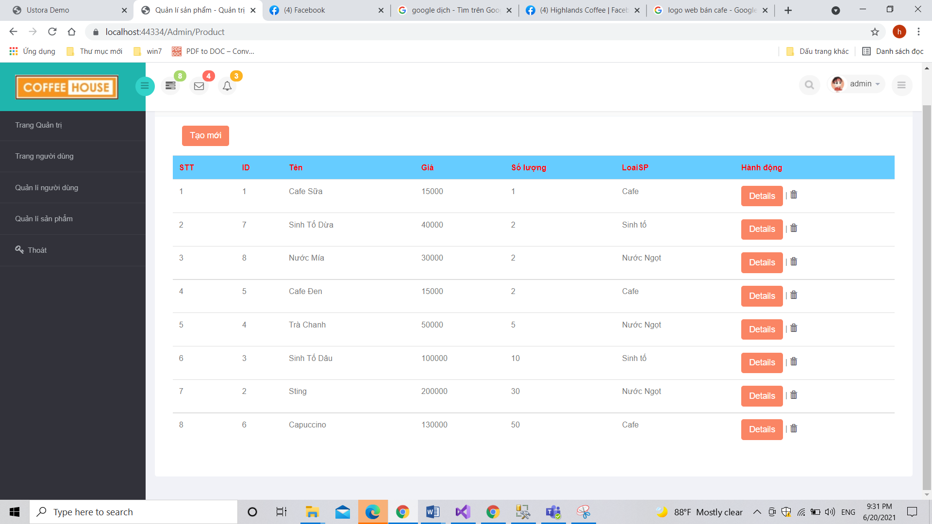

* 1. Click vào link Xem chi tiết (ở cột Thao tác) sẽ chuyển đến trang xem được chi tiết của sản phẩm (1đ)

Code:

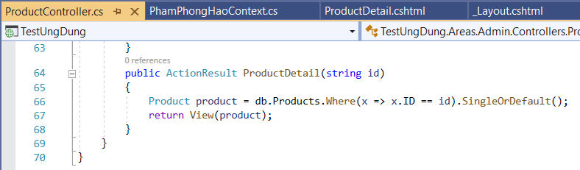

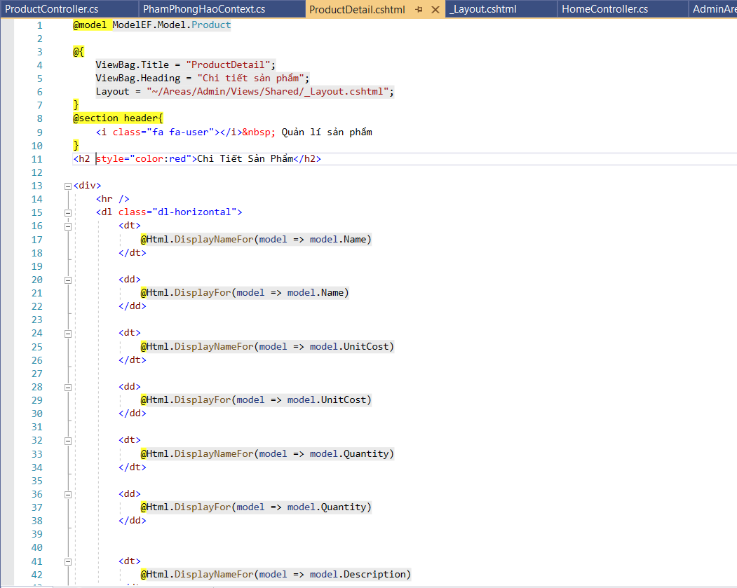

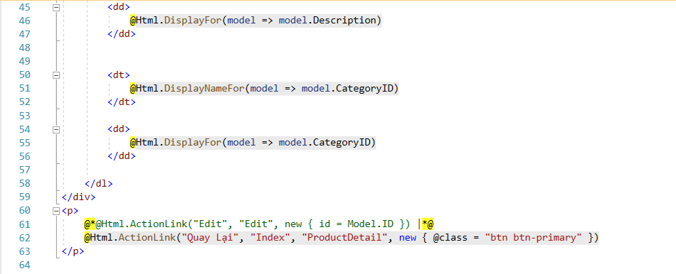

Kết quả: khi chọn details vào sản phầm “Cafe Sữa” thì sẽ hiển thị ra chi tiết sản phẩm “Cafe Sữa” :

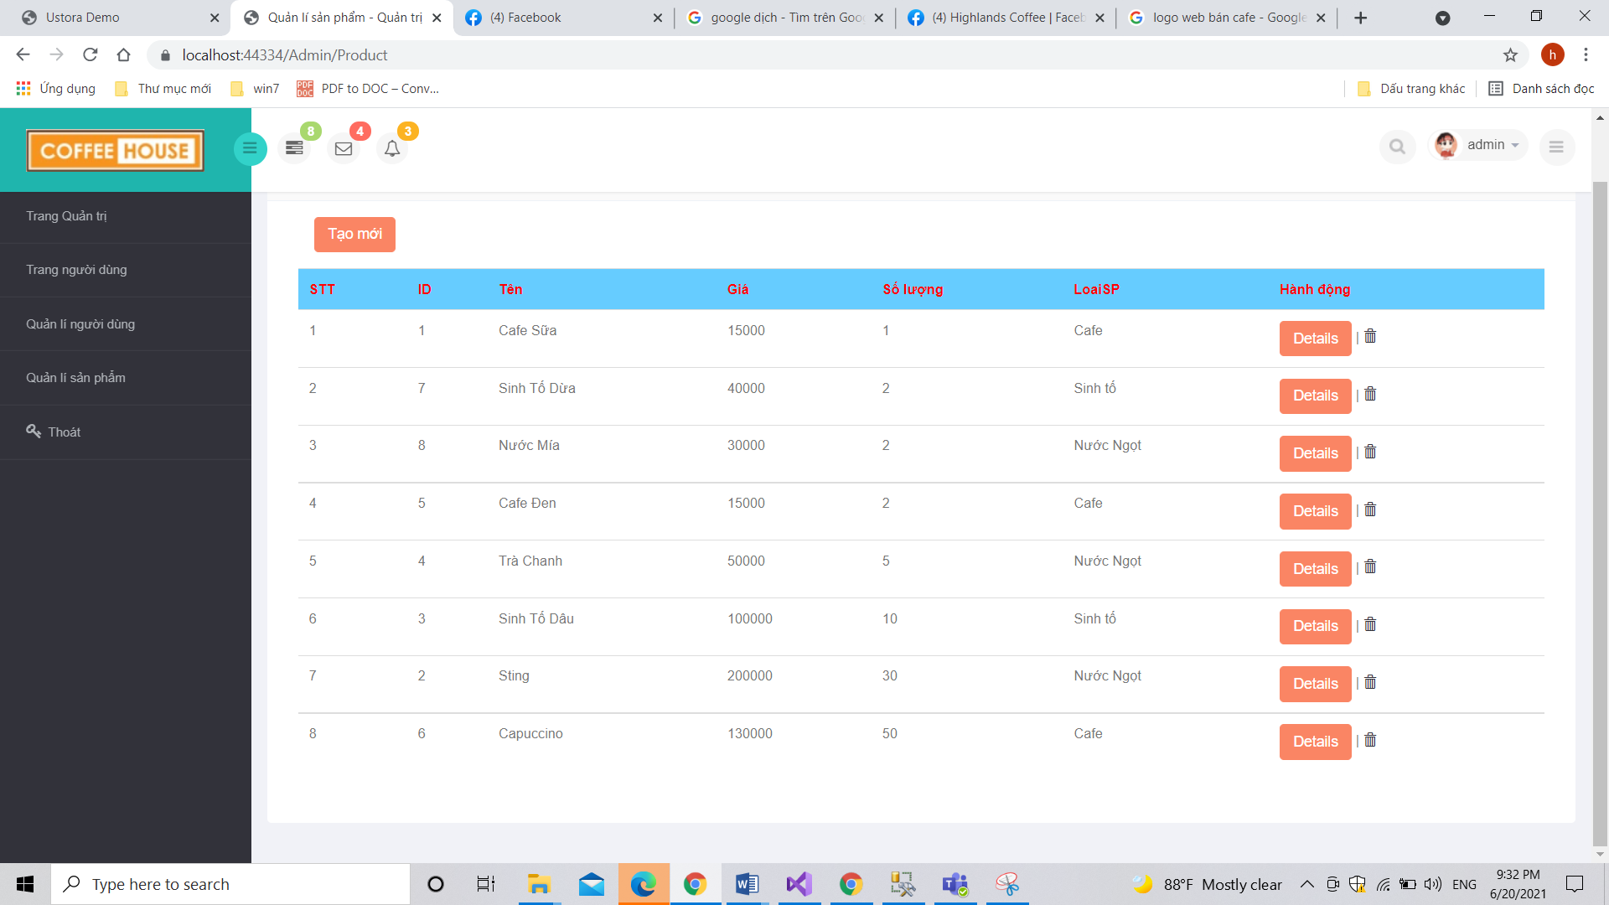

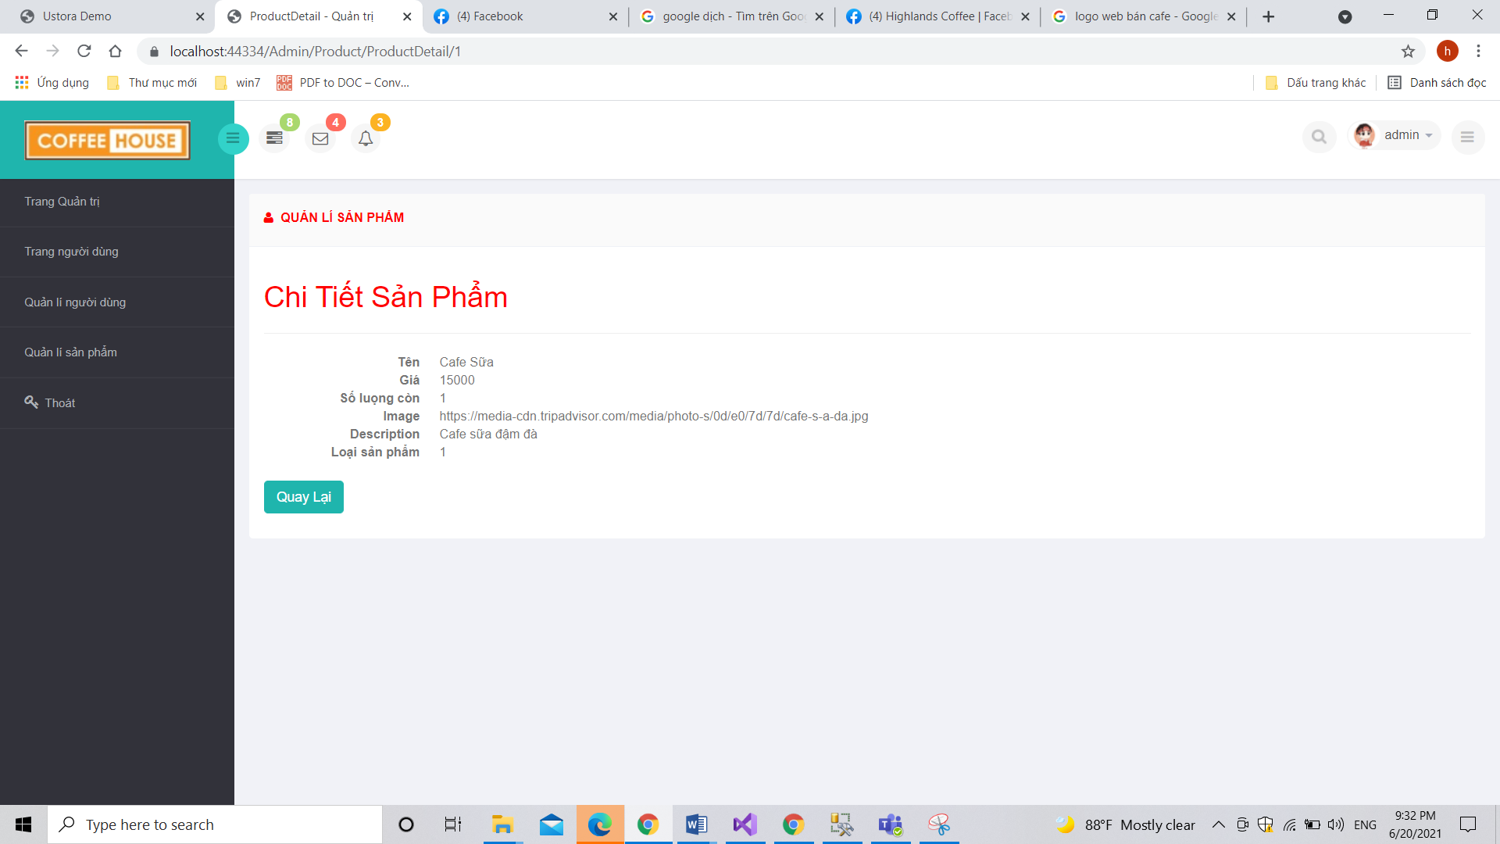

1. Thiết kế form, thực hiện chức năng thêm 1 sản phẩm:
   1. Form gồm có các Label kèm các Textbox: ID, Tên sản phẩm, đơn giá, số lượng và Loại Sản phẩm (dropdownlist: đổ dữ liệu của bảng Loại sản phẩm vào). (2đ)

Code: 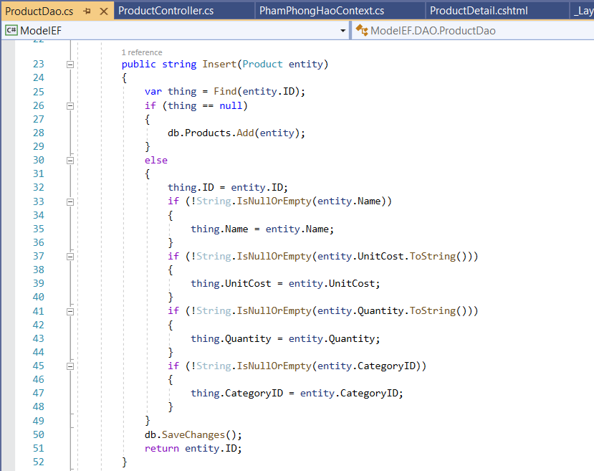

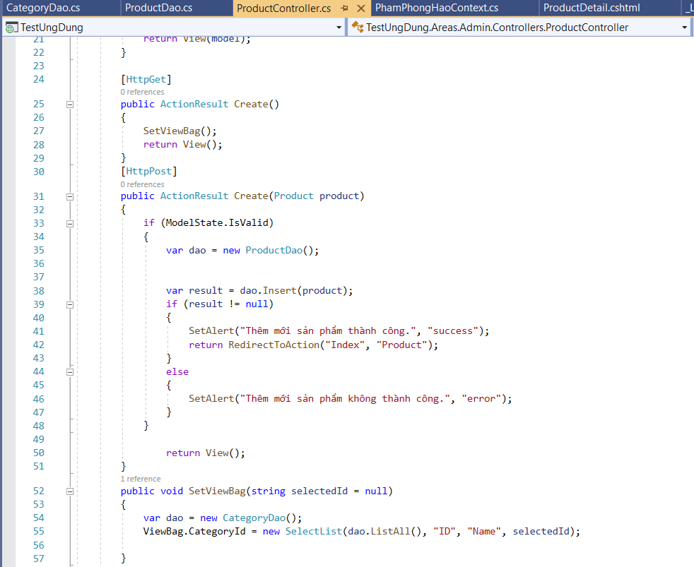

Tại CategoryDAO

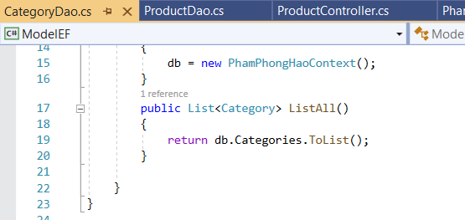

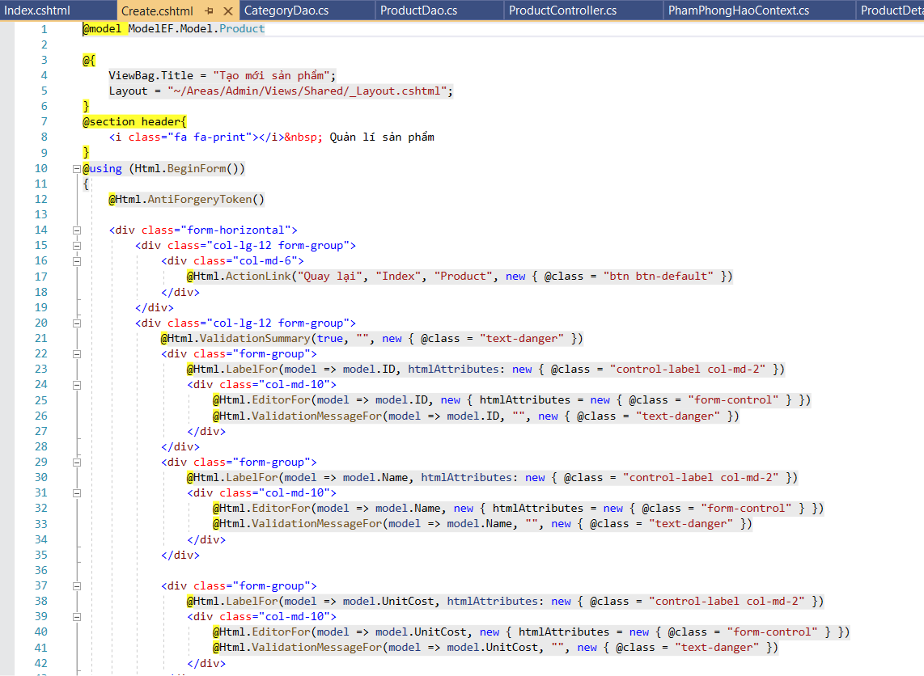

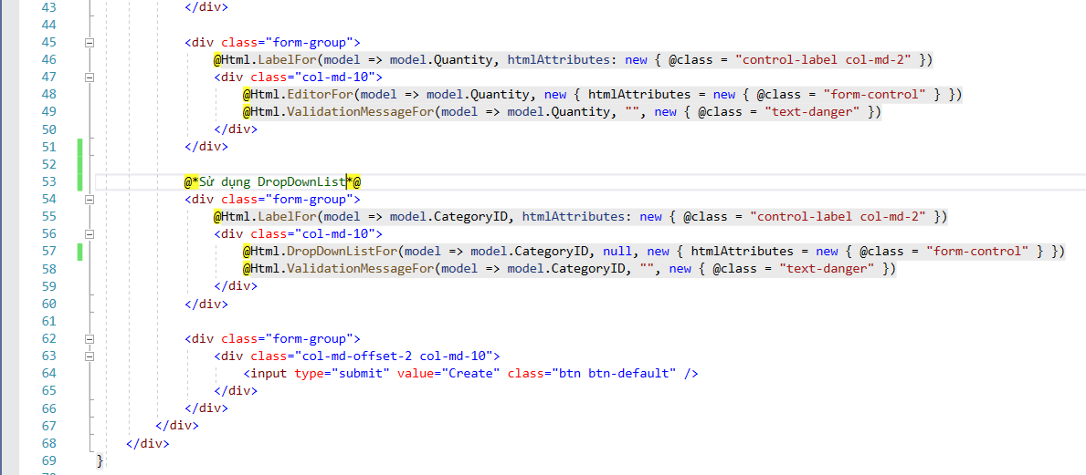

* Sử dụng DropDownList

Kết quả:

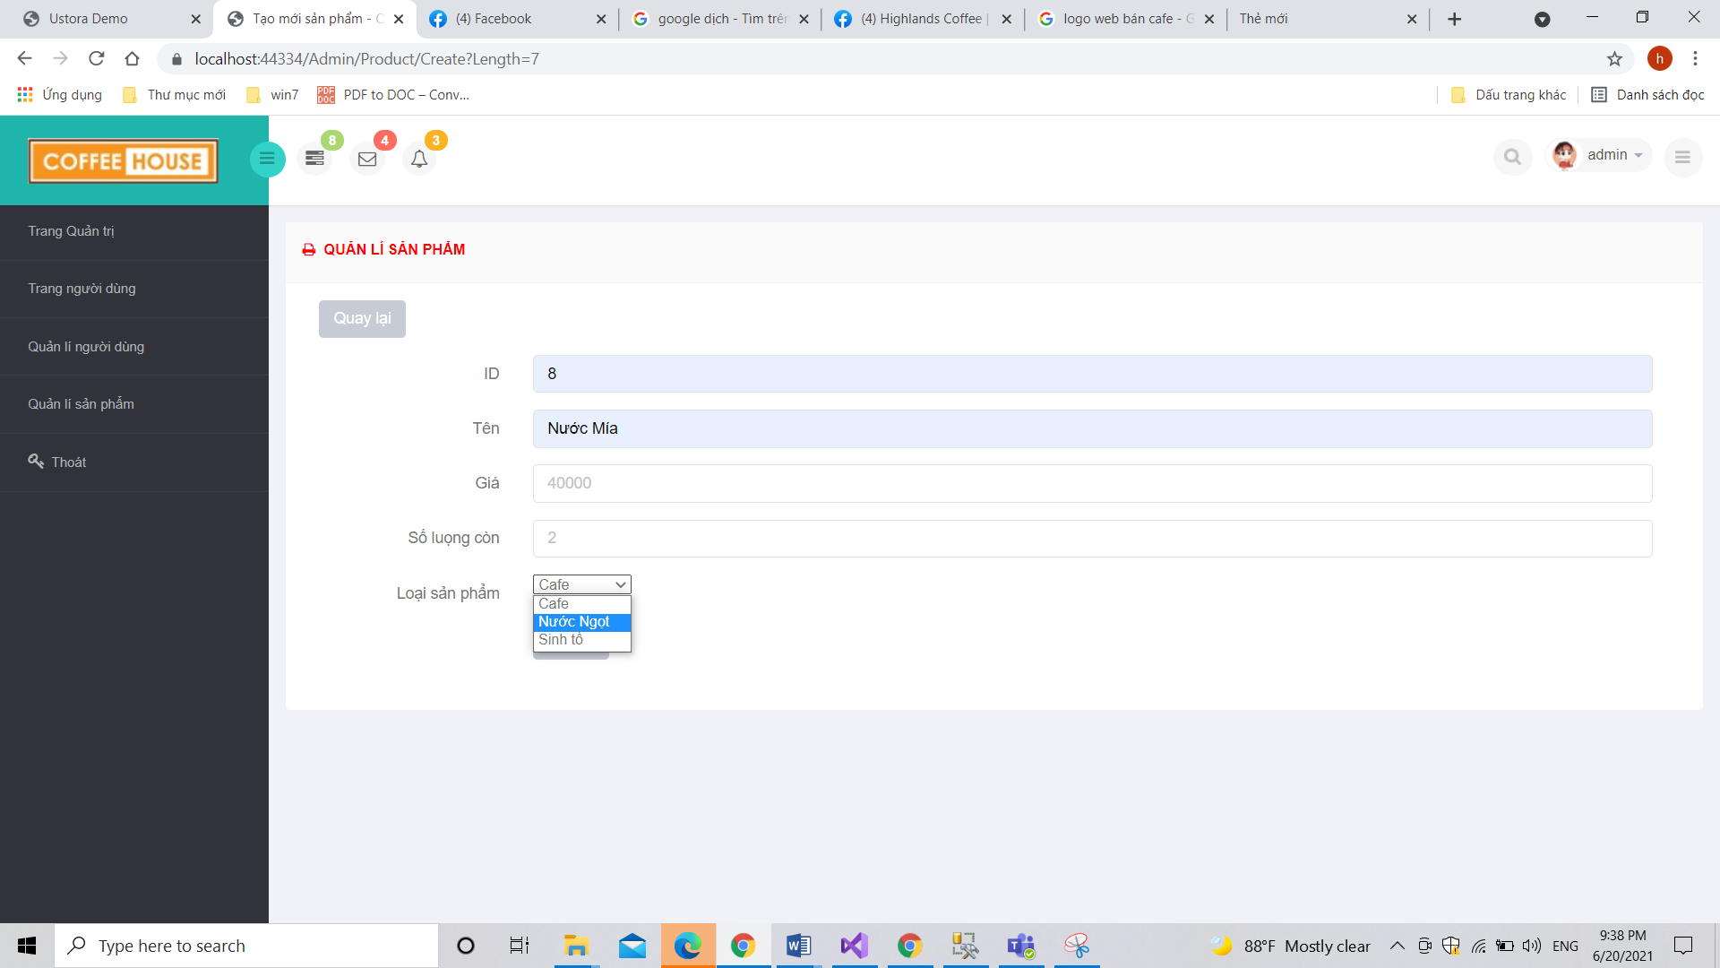

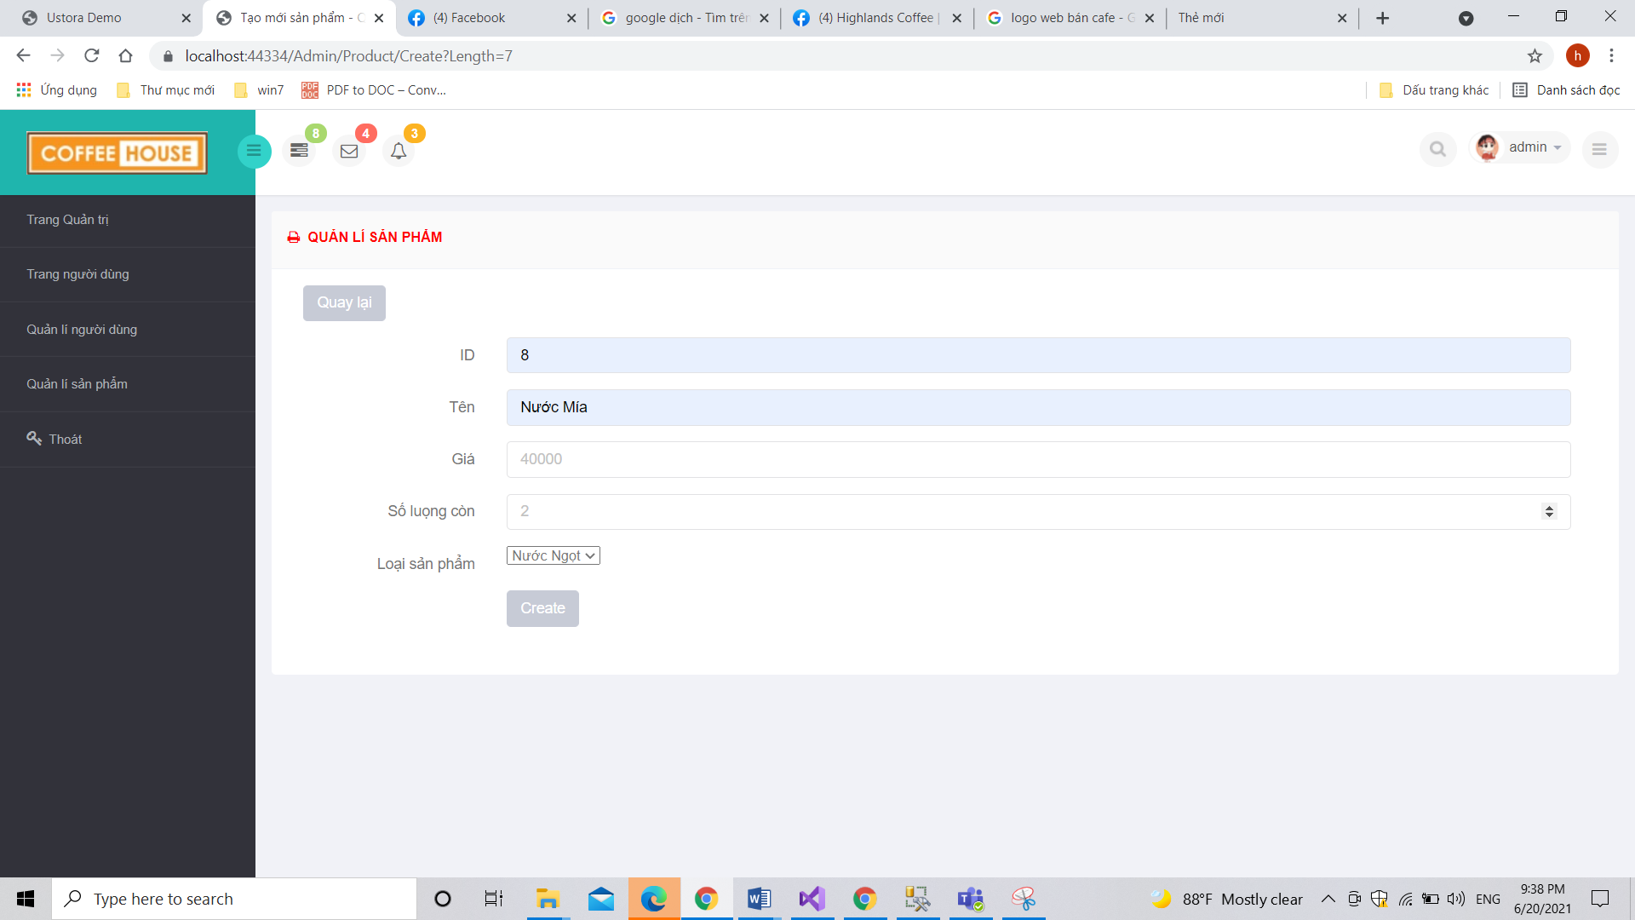

Sau khi tạo mới xong : Sản phẩm vừa được tạo mới đã được hiển thị ra (STT : 3, ID: 8):

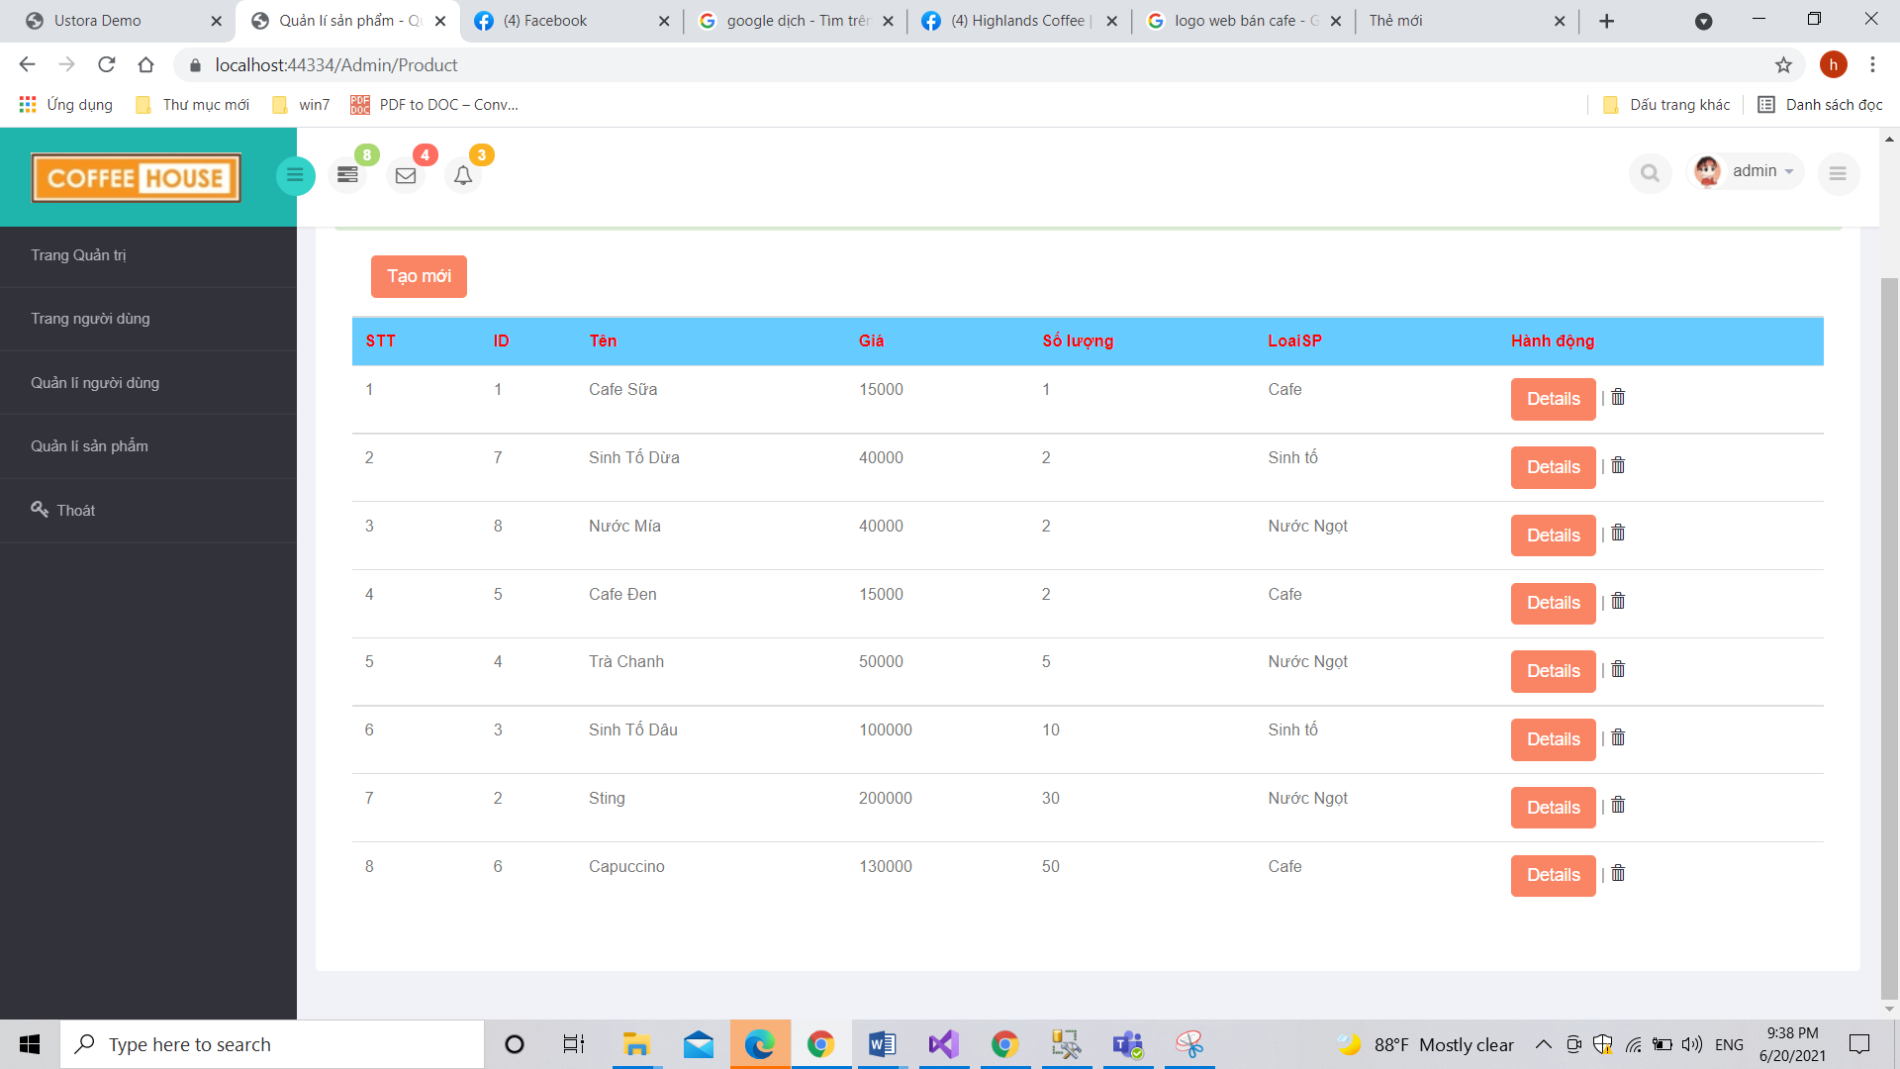

1. Trang Người Dùng
2. Download 1 template bán hàng bất kỳ, hiệu chỉnh lại cho phù hợp với dữ liệu của bảng Sản phẩm.

Tại Assets ta tạo thêm 1 thư mục Abc (Tên đặt ngẫu nhiên) và bỏ template vào trong Abc :

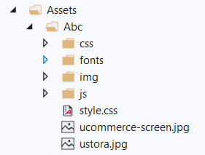

Tại Areas chúng ta cũng tạo thêm 1 thư mục User :

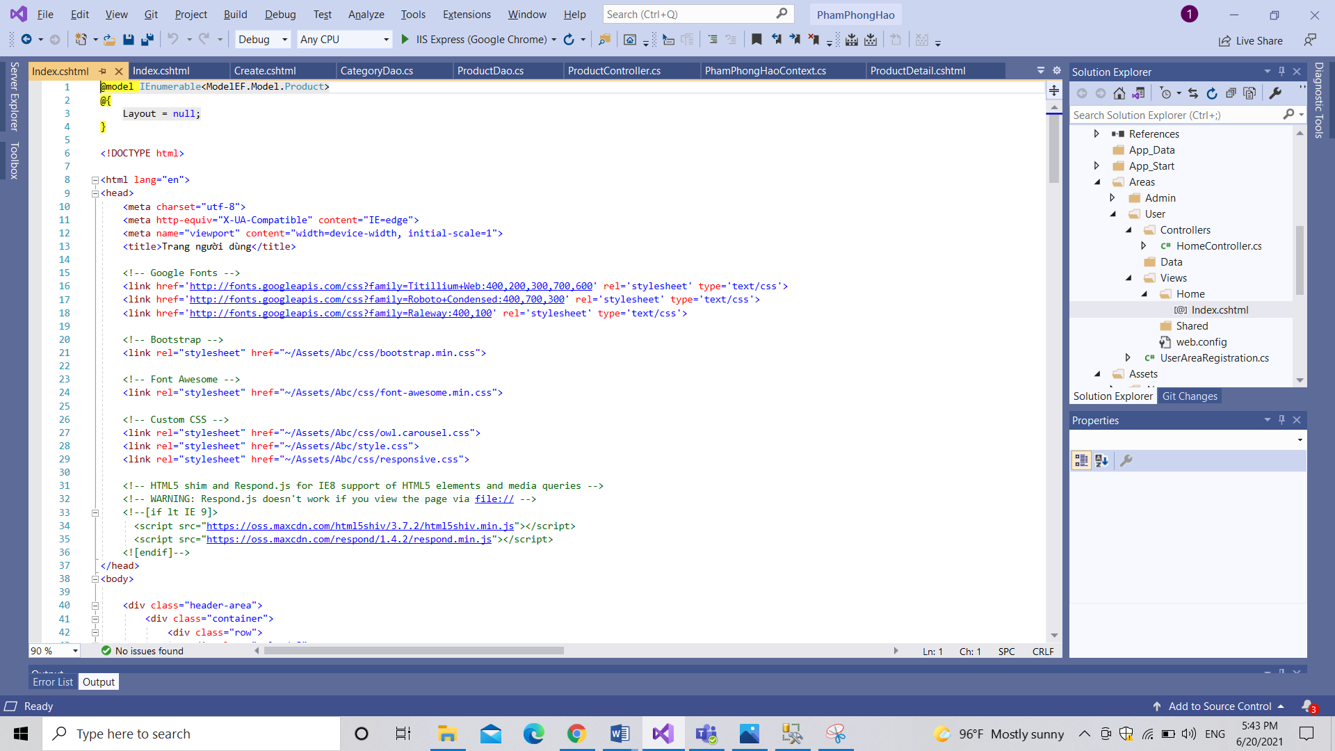

Kết quả :

1. Đổ dữ liệu của bảng sản phẩm vào trang chủ

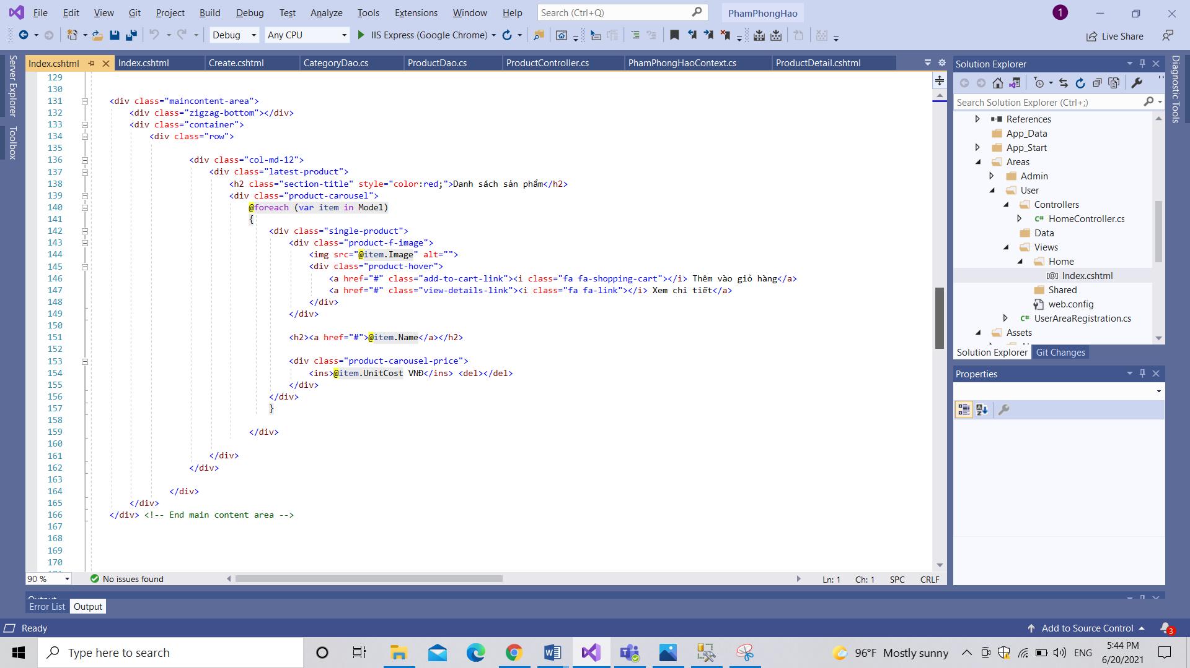

Kết quả:

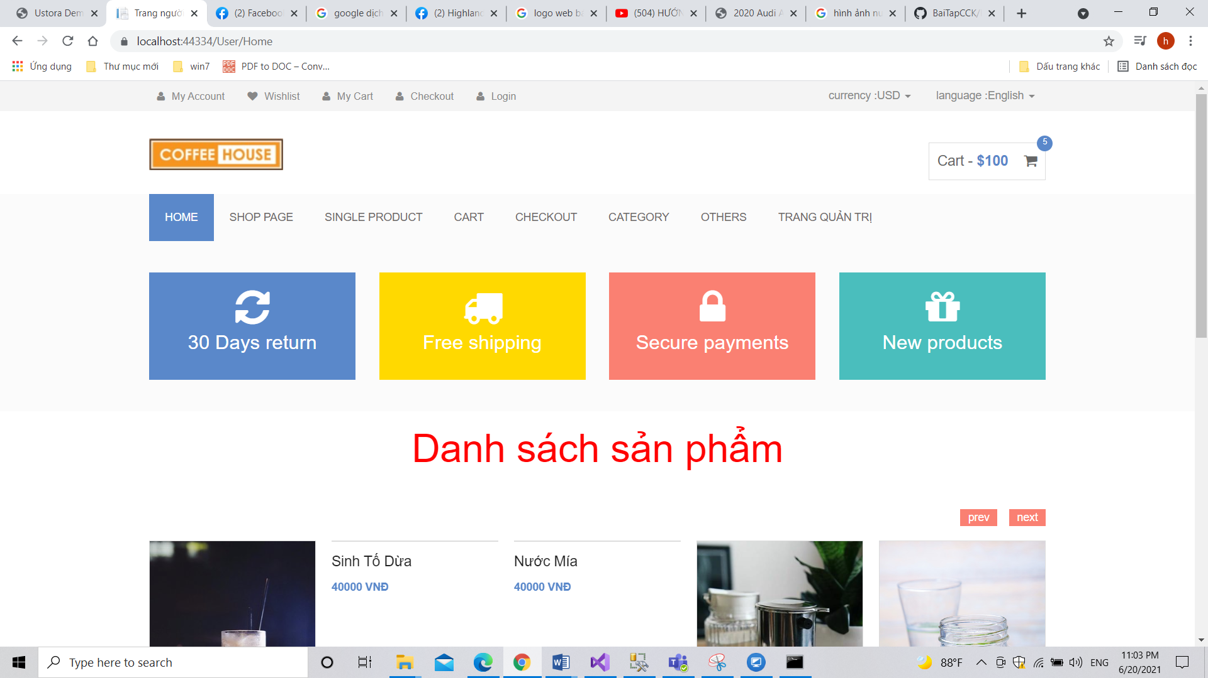

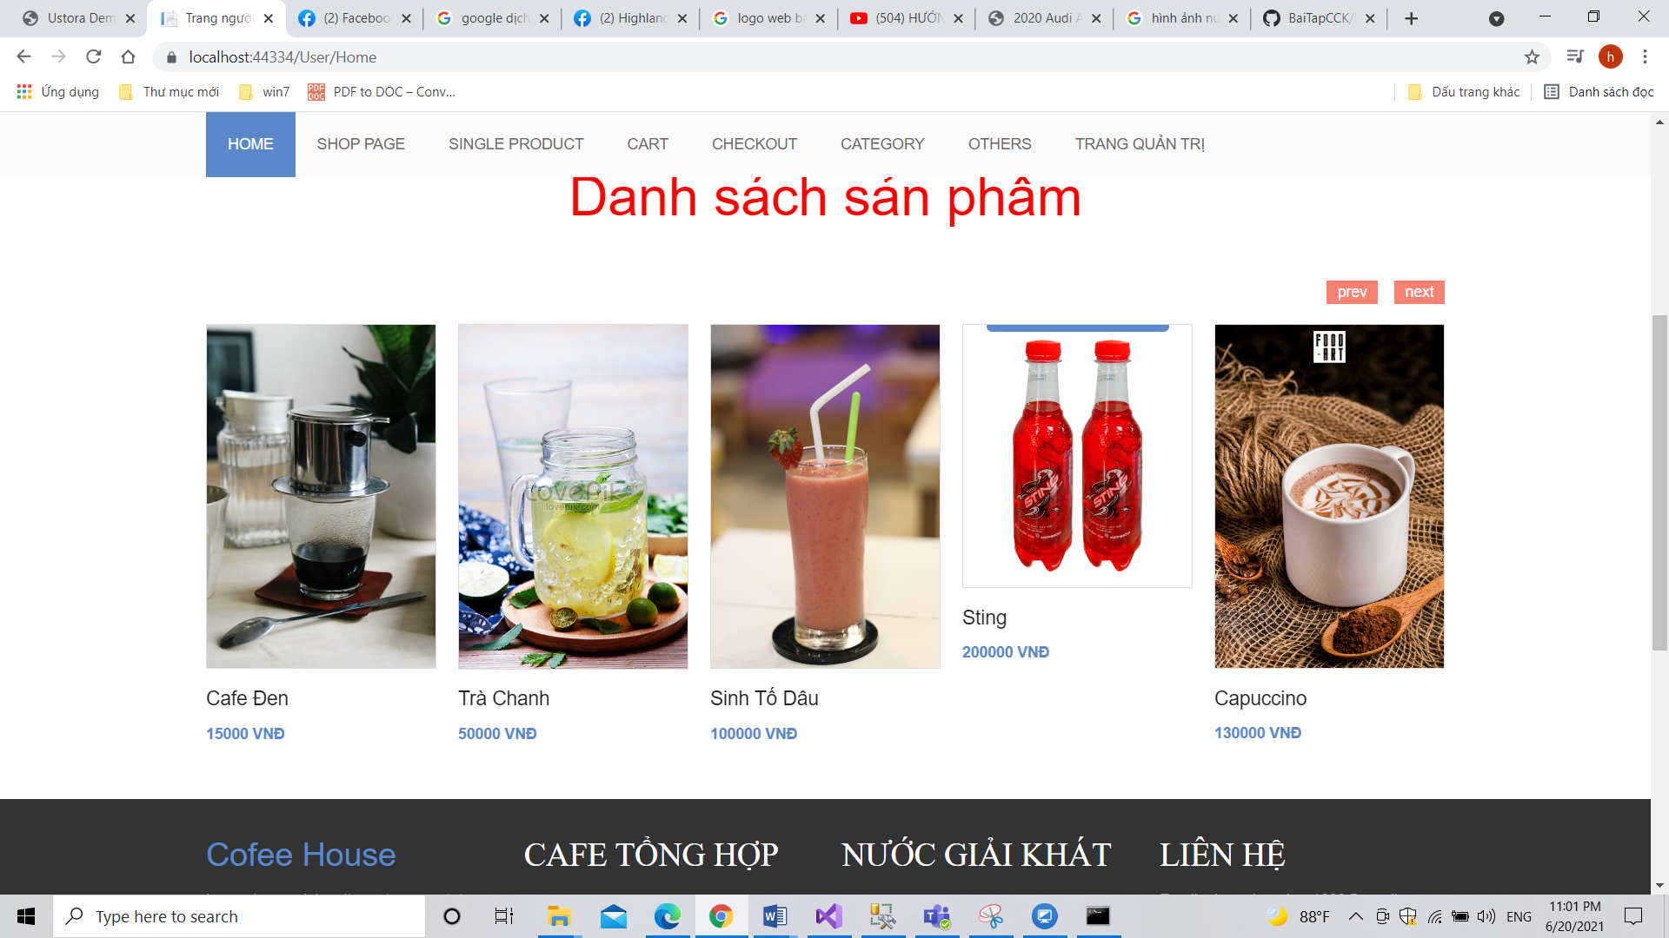

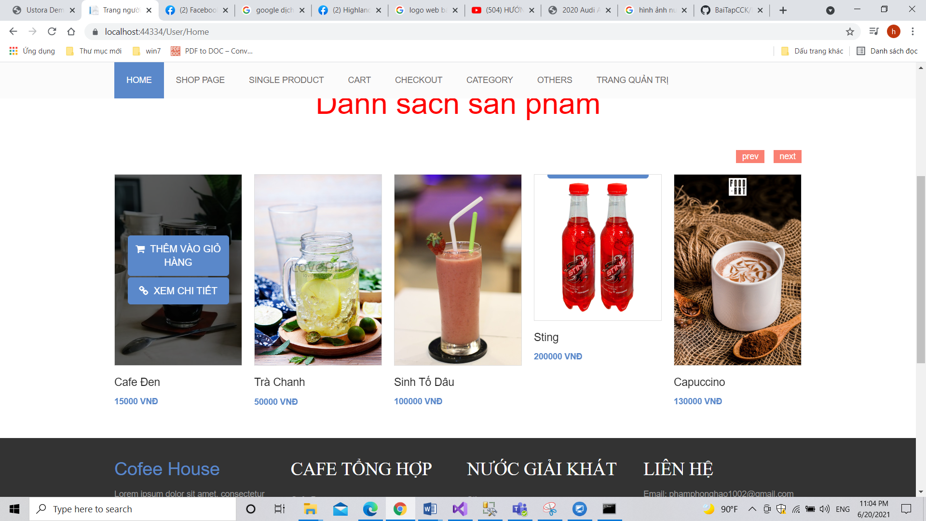

Nhấn vào nút “TRANG QUẢN TRỊ” : sẽ trở về lại trang quản trị

